**《前滚翻交叉转体180°接后滚翻成跪立接跪跳起》学程拓展**

亲爱的同学们，通过和老师一起学习，我想你们很快掌握了这个体操技巧组合动作，你们是否对体操技巧动作有了更高的兴趣？老师在这里为你们提供了参考书籍和网站视频，同学们可以了解和学习更多体操相关知识与技能，希望同学们利用所学动作创新研发出更新颖、更有趣的组合动作进行练习，加油。

1.可参考相关指导书籍进行练习：

《体操初级教程》- 第十章第一节技巧

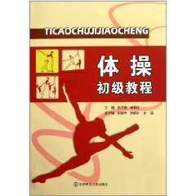

2.可在观看网页视频进行学习:

[**https://v.qq.com/x/page/l0177mm6p8j.html**](https://v.qq.com/x/page/l0177mm6p8j.html)